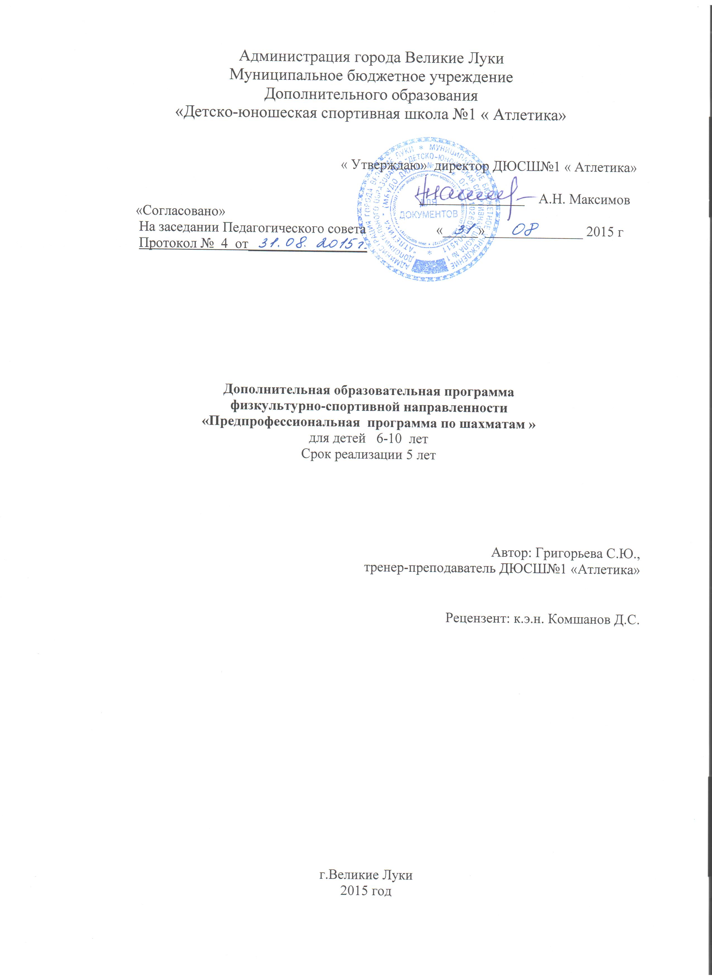

ПОЯСНИТЕЛЬНАЯ ЗАПИСКА

«Дополнительная предпрофессиональная образовательная программа по шахматам» - является дополнительной предпрофессиональной образовательной программой физкультурно- спортивной направленности.
Программа составлена в соответствии с Федеральным законом от 29.12.2012 г. № 273-ФЗ «Об образовании в Российской Федерации» и на основании Приказов: Министерства спорта Российской Федерации от 27.12.2013 г. №1125 «Об утверждении особенностей организации и осуществления образовательной, тренировочной и методической деятельности в области физической культуры и спорта»; №730 от 12.09.2013г. «Об утверждении федеральных государственных требований к минимуму содержания, структуре, условиям реализации дополнительных предпрофессиональных программ в области физической культуры и спорта и к срокам обучения по этим программам.
Программа муниципального бюджетного учреждения дополнительного образования ДЮСШ №1 «Атлетика» отделения шахмат направлена на формирование разносторонне развитой личности. Преподавание шахмат способно придать воспитанию и обучению активный целенаправленный характер.
Сегодня общеизвестно, что духовно-нравственное становление детей и молодежи, подготовка их к самостоятельной жизни есть важнейшая составляющая развития любого общества. И немалое значение для этого имеет хорошее знание шахматной игры.
Из всех видов игр, когда-либо придуманных человечеством, шахматы наиболее близки и к культуре, и к спорту, и к науке. Творческая деятельность, яркое эстетическое переживание, накал спортивной борьбы, логика научного исследования и большое воспитательное действие присуще им. Благодаря своей универсальности, они сумели выделиться из множества других интеллектуальных игр и пройдя сквозь эпохи, не только сохранили, но и преумножили интерес к себе со стороны общества. В наше время шахматы прочно вошли в современную культурную жизнь. Кроме того, что они имеют такое великое количество поклонников, им посвящены десятки тысяч книг, проводятся тысячи соревнований по всему миру.

Цель программы – организация полноценного досуга учащихся через обучение игре в шахматы и повышение уровня спортивного мастерства.

Достигаются указанные цели через решение следующих задач –
Обучающие:
- познакомить с историей шахмат
- дать учащимся теоретические знания по шахматной игре и рассказать о правилах проведения соревнований и правилах турнирного поведения.
Воспитывающие:
- привить любовь и интерес к шахматам и учению в целом,
- научить анализировать свои и чужие ошибки, учиться на них, выбирать из множества решений единственно правильное, планировать свою деятельность, работать самостоятельно,
- научиться уважать соперника.
Развивающие:
- развить логическое мышление, память, внимание, усидчивость и другие положительные качества личности,
- ввести в мир логического и образного мышления, расширить представление об окружающем мире.

Этапы:
- Этап начальной подготовки: до 1 года;
- Этапы начальной подготовки: свыше 1 года;
Формы занятий по шахматам:
- Теоретические и практические;
- Тестирование (промежуточное и итоговое);
- Участие в соревнованиях;
- Индивидуальные занятия;
- Домашние задания

Режим образовательного процесса и наполняемость учебных групп:

Этап подготовки | Период |  | Минимальная наполняемость группы(человек) | Оптималь  ный  (рекомендуемый)  Количественный состав группы  (человек) | Максимальный количе  ственный состав группы  (человек) | Максимальный объем тренировочной нагрузки в неделю в академи  ческих часах
Этап начальной подготовки | Свыше одного года | НП-3 | 10 | 12-14 | 20 | 8
Этап начальной подготовки | Свыше одного года | НП-2
Этап начальной подготовки | До одного года | НП-1 | 10 | 14-16 | 25 | 6

№ | Тема | Всего часов | В том числе
№ | Тема | Всего часов | теор. | практ.
1.  2.  2.1  2.2  2.3  2.4  2.5  2.6  2.7  2.8  2.9  2.10  2.11  3.  3.1  3.2  3.3  3.4  3.5  3.6  3.7  3.8  3.9  3.10  3.11  4.  4.1  4.2  4.3  4.4  5.  5.1  5.2  5.3  5.4  5.5  5.6  5.7  5.8  5.9  5.10  5.11  5.12  5.13  6.  6.1  6.2  6.3  6.4  6.5  6.6  6.7  6.8  7.  7.1  7.2  7.3  7.4  7.5  7.6  7.7  7.8  7.9  7.10  7.11  7.12  7.13  7.14  7.15  7.16  7.17  7.18  7.19  7.20  7.21  7.22  7.23  7.24  7.25  7.26  7.27  7.28  7.29  7.30  7.31  7.32  8.  8.1  8.2  8.3  8.4  8.5  8.6  8.7  9.  10.  11. | Организационное занятие  Правила игры.  Шахматная доска. Расположение фигур.  Шахматная нотация.  Шахматные фигуры. Ладья.  Шахматные фигуры. Слон.  Шахматные фигуры. Ферзь.  Шахматные фигуры. Конь.  Шахматные фигуры. Король.  Шахматные фигуры. Пешка.  Взятие на проходе.  Превращение пешки.  Рокировка.  Нападение и защита.  Взятие. Нападение.  Ценность фигур.  Размен.  Пути атаки.  Вскрытый удар.  Двойной удар.  Способы защиты.  Шах.  Вскрытый шах.  Двойной шах.  Мат.  Мат королю.  Мат ферзем одинокому королю.  Мат двумя ладьями.  Мат одной ладьёй.  Мат двумя слонами.  Эндшпиль.  Проведение пешки. Оппозиция.  Проходные пешки. Правило квадрата.  Цугцванг.  Пешечная цепь, фаланга. Прорыв.  Легкие фигуры и ладьи против пешек.  Ладейные окончания.  Позиция Филидора.  Позиция Лусены.  Слоновый эндшпиль.  Разноцветные слоны.  Одноцветные слоны.  Слон против коня, слон против ладьи.  Пешки и ладьи в борьбе с ферзем.  Элементы тактики.  Комбинация. Связка.  Уничтожение защиты. Перегруженность.  Перекрытие и блокировка.  Вскрытие линий, завлечение.  Освобождение поля, линии.  Рентген.  Типичные матовые позиции и жертвы.  Зевки.  Дебют.  Принципы игры в дебюте.  Открытые дебюты.  Центральный дебют.  Северный гамбит.  Королевский гамбит.  Венская партия.  Итальянская партия.  Гамбит Эванса.  Защита двух коней.  Дебют четырех коней.  Шотландская партия.  Испанская партия.  Защита Филидора.  Русская партия.  Полуоткрытые дебюты.  Скандинавская защита.  Защита Алехина.  Защита Пирца-Уфимцева  Защита Каро-Канн  Французская защита.  Сицилианская защита.  Закрытые дебюты.  Ферзевый гамбит.  Славянская защита.  Каталонское начало.  Защита Нимцовича.  Новоиндийская защита.  Староиндийская защита.  Волжский гамбит.  Защита Грюнфельда.  Голландская защита.  Английское начало.  Основы стратегии.  Пешечная структура.  Блокада.  Сильные и слабые поля.  Открытые линии.  Атака на короля.  Реализация перевеса.  Оценка позиции.  Участие в соревнованиях  Тестирование  Итоговое занятие | 2  26  2  6  2  2  2  2  2  2  2  2  2  22  2  2  2  2  2  2  2  2  2  2  2  8  2  2  2  2  26  2  2  2  2  2  2  2  2  2  2  2  2  2  34  4  4  4  4  4  4  4  6  102  2  2  2  2  2  2  4  2  4  4  4  4  2  4  2  4  2  2  4  4  4  2  4  4  4  4  4  4  2  4  4  4  14  2  2  2  2  2  2  2  8  10  2 | 2  13  1  3  1  1  1  1  1  1  1  1  1  11  1  1  1  1  1  1  1  1  1  1  1  4  1  1  1  1  13  1  1  1  1  1  1  1  1  1  1  1  1  1  17  2  2  2  2  2  2  2  2  51  1  1  1  1  1  1  2  1  2  2  2  2  1  2  1  2  1  1  2  2  2  1  2  2  2  2  2  2  1  2  2  2  7  1  1  1  1  1  1  1  1 | 13  1  3  1  1  1  1  1  1  1  1  1  11  1  1  1  1  1  1  1  1  1  1  1  4  1  1  1  1  13  1  1  1  1  1  1  1  1  1  1  1  1  1  17  2  2  2  2  2  2  2  4  51  1  1  1  1  1  1  2  1  2  2  2  2  1  2  1  2  1  1  2  2  2  1  2  2  2  2  2  2  1  2  2  2  7  1  1  1  1  1  1  1  8  10  1

В конце первого года обучения учащийся должен:

- иметь представление об истории и происхождении шахмат,

- знать правила игры и турнирного поведения,

- знать основы тактики и стратегии, активно применять в игре тактические приемы,

- владеть фундаментальными знаниями по разыгрыванию дебюта и эндшпиля,

- уметь применять полученные теоретические знания на практике,

- уметь записывать партии,

- видеть и осознавать свои ошибки,

- знать нормы этикета при игре в шахматы.

Контрольно-переводные нормативы

- Назвать цвет полей d5, g7, f4, c8, d1 не глядя на шахматную доску.
- Найти кратчайший маршрут коня с поля a1 на поле h1.
- Перечислить изученные открытые дебюты.
- Назвать несколько чемпионов мира по шахматам.
- Перечислить факторы влияющие на оценку позиции.
- Задача. Белые: Крc8, пп. b6
Черные: Крa8, Сb8, ппa7,a6.
Ход белых, мат в один ход.
- Задача. Белые: Крg2, Лg7, Сe5
Черные: Крh8, Кf8, ппg6,h7.
Ход белых. Мат в один ход.
- Задача. Белые: Крc5, Лc8
Черные: Крc3, Лa7.
Ход белых. Выигрыш ладьи.
- Задача. Белые: Крс1, Лg2, Кb4
Черные: Кра1, Cc4, пп а3.
Ход белых. Мат в 2 хода.
- Задача. Белые: Крe6, Сh6
Черные: Крh8, ппe7,h7.
Ход белых. Мат в 2 хода.

Список использованной литературы.

1. Н. Яковлев «Найди лучший ход», 2001 г.
2. Н. Калиниченко «Шахматы для начинающих», Спб – Питер, 2015 г.
3. В. Пожарский «Шахматы. Начальная школа», Ростов н/Д, Феникс, 2012 г.
4. С. Иващенко «Учебник шахматных комбинаций», 2013 г.
5. П. Лобач «Пешечный эндшпиль», Саратов, 2012 г.
6. В. Конотоп «Тесты по тактике для начинающих шахматистов», Подольск, 2011 г.
7. А. Карпов «Учитесь шахматам», Москва, 1997 г.
8. М. Блох «Комбинационные мотивы», Москва, 2012 г.
9. В. Березин «Азы шахмат», Москва, 2013 г.
10. Х.-Р. Капабланка «Учебник шахматной игры», Москва, 2013 г.
11. В. Костров «Шахматный решебник. Мат.», Спб, 2013 г.
12. Н. Петрушина «Шахматные окончания для детей», Ростов, Феникс, 2009 г.

